1. Пошаговый алгоритм (198 мс)

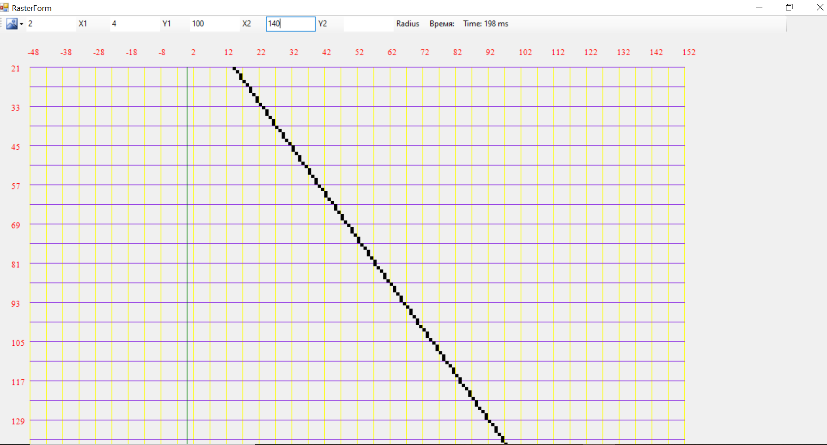

2. Алгоритм ЦДА (124 мс)

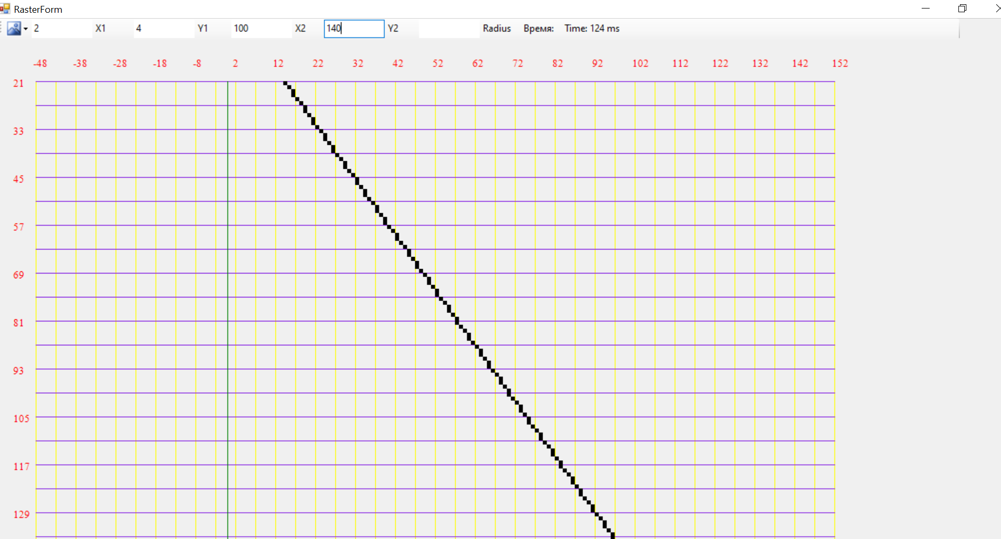

3. Алгоритм Брезенхема (140 мс)

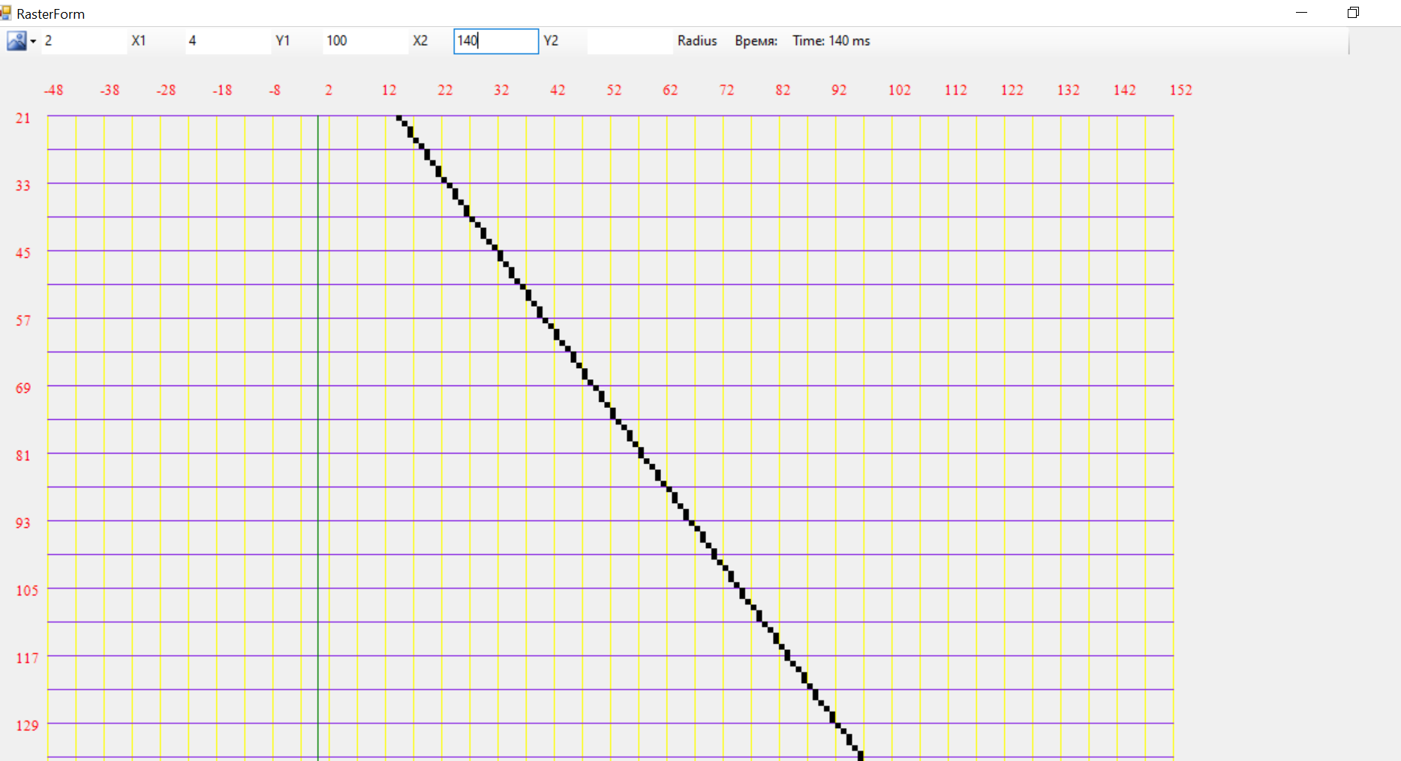

4. Алгоритм Брезенхема для окружности (44 мс)

